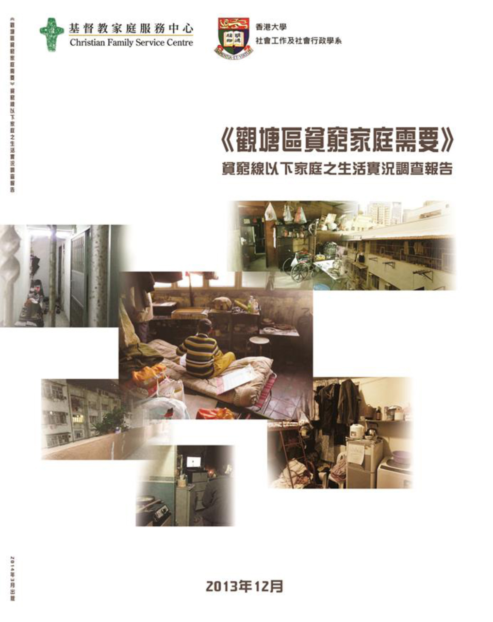
目錄

頁數
鳴謝
調查目的、對象及方法
調查結果
調查主要分析
總結
建議
附錄
  - 計算公式
- 計算觀塘區貧窮線以下私樓/公屋三人住戶開支百分比之公式
- 計算消費物價指數的權數之公式
  - 2011年按住戶人數劃分的家庭住戶每月租金中位數
  - 《觀塘區貧窮家庭需要調查》問卷樣本
  - 參考資料

鳴謝

顧問：
徐永德副教授 香港大學社會工作及社會行政學系
基督教家庭服務中心特此鳴謝徐永德副教授，在是次調查中的指導及啟示，包括在問卷設計，結果分析以及建議等各方面，均提供寶貴的意見。對於徐永德副教授的支持及貢獻，本會深表謝意。

此外，基督教家庭服務中心得到下列院校及機構的支持，協助招募合資格的調查員，令是次調查得以順利進行，本機構深表謝意，包括：

提供協助的院校及機構：
香港大學社會工作及社會行政學系
香港中文大學社會工作系
香港浸會大學社會工作系
香港城市大學社會科學部
香港城市大學專業進修學院
樹仁大學新聞及傳播系
香港專業教育學院觀塘分校
香港交通安全隊東九龍總區

調查數據處理員：
香港中文大學社會工作社會科學碩士(全日制) 學生陳順意

調查目的、對象及方法

調查背景：

- 香港特區政府在2013年9月28日公佈了首條官方制定的貧窮線。根據扶貧委員會《2012年香港貧窮情況報告》，在全港18區中，觀塘區的窮人口在政策介入前¹，有157,400人，²屬於全港最高
- 有見及此，基督教家庭服務中心項目發展團隊在2013年與香港大學社會工作及社會行政學系（下稱：我們）合作進行了《觀塘區貧窮家庭需要調查》，在2013年12月5日至23日期間進行地區家訪並取得851個有效樣本，深入了解區內情況。

調查目的：

- 我們希望透過是次調查，了解處於觀塘區貧窮線下3人或以上、非綜援戶的核心家庭的生活狀況，尤其在衣、食、住、行、子女學習活動及個人進修增值等六個範疇的實際生活開支分佈以及期望的服務模式。

- 第二，透過掌握觀塘區貧窮問題的實際數據以及分析結果，讓政策制訂者和公眾人士對觀塘區的貧窮問題有更深切的暸解，並提供清晰客觀的參數，以助日後扶貧政策的制訂，以及服務的規劃。

______________________________________
《2012香港貧窮情況報告》第4頁，2.貧窮線及分析框架，圖2.1：2009-2012年貧窮線，按住戶人數劃分
2 《2012香港貧窮情況報告》第100頁，附件6，表A.2.9 - 2012年貧窮住戶的社會經濟特徵，按區議會分區 劃分（二）
調查對象：
- 我們設定調查對象的有效樣本數目不少於800，並符合以下條件：
- 居住觀塘區
- 非領取綜援家庭
- 家庭成員三人或以上，並以成員中有兒童或青少年優先
- 家中最少有一名成員，具全職、兼職或散工工作
- 受訪者必須是該家庭成員，並年滿18歲或以上
- 家庭生活收入在貧窮線下

調查方法和樣本：
- 我們根據扶貧委員會《2012年香港貧窮情況報告》中按住戶人數及貧窮線分析框架3 ，訂出合資格調查家庭的標準，即三人家庭每月收入為$11,500元、四人家庭每月收入為$14,300元、五人家庭每月收入為$14,800元，以及六人家庭每月收入為$15,800元或以下。

- 我們大致將調查家庭分為兩部份：公屋家庭和私樓家庭。有關第一部份的「公屋家庭」，我們根據扶貧委員會《2012年香港貧窮情況報告》中按區議會分區資料得知4，觀塘區貧窮線下家庭有77.3%人口居住在公屋。按這個比率計算，在大約800份有效問卷中，我們應取得不少於619份居住在公屋的有效樣本，並以街頭隨機抽樣的方式進行調查。
___________________
³ 《2012香港貧窮情況報告》第4頁，2.貧窮線及分析框架，圖2.1：2009-2012年貧窮線，按住戶人數劃分。
⁴ 《2012香港貧窮情況報告》第100頁，附件6，表A.2.9 - 2012年貧窮住戶的社會經濟特徵，按區議會分區劃分（二）。
- 第二部份處於貧窮線下的「私樓家庭」樣本比率是22.7%，即以目標800份有效問卷中，我們應取得不少於182個有效樣本。我們指貧窮線以下的「私樓家庭」，包括居住在劏房、板間房、床位、閣仔及舊式唐樓分租獨立單位等，及合資格申請「關愛基金『非公屋、非綜援的低收入住戶一次過生活津貼』」的住戶，以逐戶上門的方式進行調查。
- 在是次調查中，我們共取得851戶處於貧窮線下家庭的有效問卷，當中有667份問卷屬於公屋家庭(78.4%)；184份問卷屬於私樓家庭(21.6%)，合共為100%。

調查選區：公屋家庭
- 我們參考《2011年人口普查》，將觀塘區劃分成35個小分區的資料5， 作出分析，得出：
分區 | 平均家庭人數 | 區內人口 | 所有家庭住戶  收入中位數($) | 人均所得($) | 轉為3人家庭計算($) | 65歲以上（%）
全港 | 2.9 | ** | 20500 | 7069 | ** | 13.3
J06雙彩 | 2.5 | 17456 | 9450 | 3780 | （9450 / 2.5）x 3 = 11340 | 11.9
J14秀茂坪南 | 2.9 | 25923 | 11260 | 3882.8 | （11260 /2.9）x 3 = 11648.3 | 15.3
J32牛頭角 | 2.5 | 16511 | 9830 | 3932 | （9830 /2.5）x 3 =11796 | 25.8
- 觀塘區的J06雙彩，即彩盈邨與彩德邨、J14秀茂坪南，即秀裕樓、秀慧樓、秀賢樓、秀景樓、秀緻樓及秀程樓一帶，及J32牛頭角亦是觀塘區貧窮情況最為嚴重的地方。
- 根據以上資料，我們發現秀茂坪南一帶，不但人口多，而且平均家庭人數與全港數字一致，達到2.9，與3人家庭標準最
__________________________________
5 《2011年香港人口普查資料》觀塘區議會分區統計便覽，由J01觀塘中心至J35樂華南，共35個小分區。網站：http://www.census2011.gov.hk/tc/constituency-area.html。
為接近。而在雙彩地區，若將人均收入化為3人家庭計算，他們的家庭收入便低於貧窮線。所以我們選定了秀茂坪南一帶及雙彩地區作為調查地點。

- 為了盡量反映觀塘區的情況，我們在秀茂坪南一帶，除了上述6 座公屋外，同時包括了秀茂坪南邨5座公屋及秀茂坪南邨連接寶達村一帶，進行調查。

- 雖然J32牛頭角區65歲以上處於貧窮線下的長者人口高達25.8%，但由於長者並非是次調查的首要對象，所以我們沒有選取牛頭角作為調查地點。
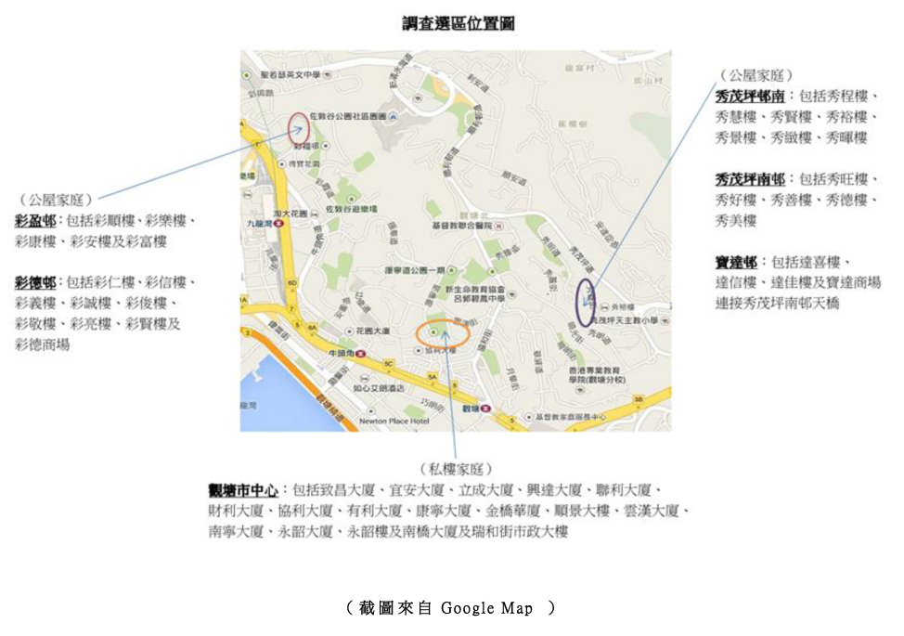

調查選區：私樓家庭
- 根據本會「政策倡議及社區發展部」的服務資料，選出觀塘宜安街、康寧道、雲漢街及瑞和街一帶的16座私人樓宇，當中包括：致昌大廈、宜安大廈、立成大廈、興達大廈、聯利大廈、財利大廈、協利大廈、有利大廈、康寧大廈、金橋華廈、順景大樓、雲漢大廈、南寧大廈、永韶大廈、永韶樓及南橋大廈進行逐戶上門的方式調查；另加瑞和街市政大樓一帶進行調查。
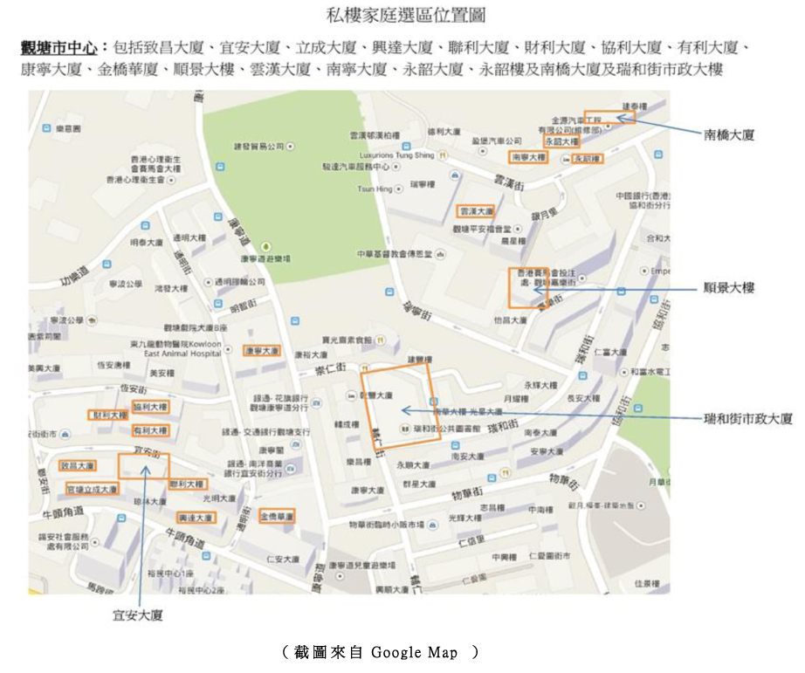

調查員的資格及訓練：
- 我們邀請了各大專院校的社會工作系、社會科學系、新聞及傳播系、觀塘區制服團體的協助，共招募59位訪問員進行是次調查。

- 59位訪問員全屬18歲或以上人士，並對是次調查的內容有一定認識，具溝通技巧，他們在開始進行訪問前曾接受本會的調查技巧訓練。

- 為確保調查質素，本會職員在每次調查日，以「不定時」 的方式，對訪問員進行突擊檢查，包括：旁聽調查過程，以及為訪問員提供即場協助，以保障問卷資料的質素和真確性。

調查限制
數據會偏向「公屋家庭」
- 由於是次調查，是根據扶貧委員會《2012年香港貧窮情況報告》中按區議會分區資料，將「公屋家庭」的有效樣本比例，定在77.3%。這雖然比較能夠反映觀塘區的實際情況，但卻造成「公屋家庭」的有效樣本，比「私樓家庭」為多，整體結果與分析將會較受「公屋家庭」的數據影響。
調查期間，受訪家庭的答案，可能受到新聞報導影響。
- 調查期間，勞工及福利局局長張建宗在2013年12月5日立法會會議上回應立法局議員有關「設立低收入補貼制度」的報導；及2013年12月16日在太陽報上刊登有關樂施會倡議向低收入家庭發放「每月生活補貼」的報導，此兩則新聞可能對是次受訪家庭的答案造成輕微影響。

調查結果

調查結果：
家庭成員人數（見圖1）
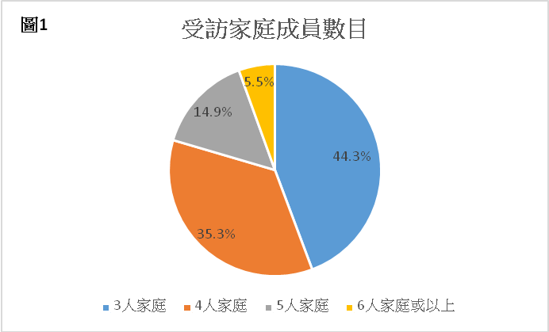
- 在851戶貧窮線下家庭中，受訪者全部是受訪家庭的成員，並年滿18歲或以上，沒有領取綜援，家中最少有一名成員，具全職、兼職或散工工作，並處於貧窮線下。

- 在851戶貧窮線下家庭中，377位受訪家庭為3人家庭(44.3%)；300位受訪家庭為4人家庭(35.3%)。127位受訪家庭為5人家庭(14.9%)；47位受訪家庭為6人家庭(5.5%)。由於3人家庭與4人家庭合共有677個樣本(79.6%)，顯示是次合資格受訪家庭以3人及4人為主。
居所性質（見圖 2）
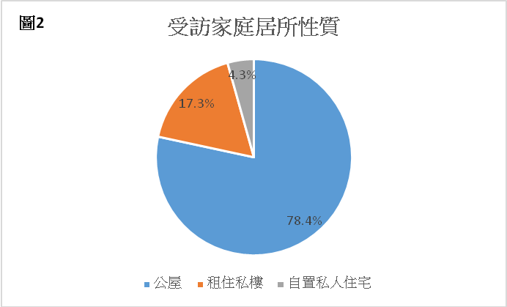
- 在851戶貧窮線下家庭中，有814戶(95.7%)是租住單位，當中包括667戶「公屋家庭」(78.4%)，及147戶「私樓家庭」(17.3%)，還有37戶「自置 - 私人住宅」(4.3%)，這類家庭的自置居所，大部份是上一代遺留下來的舊樓單位。

受訪者資料（見圖 3）
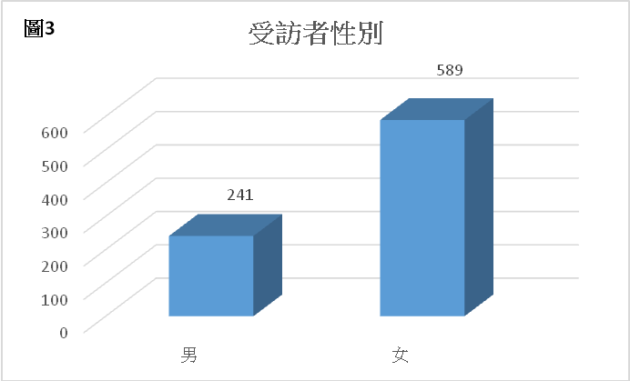

- 在830名受訪者中， 241名屬男性，589名屬女性。當中有21份問卷中，訪問員沒有填寫受訪者性別。

受訪家庭子女（見圖4、圖5）：
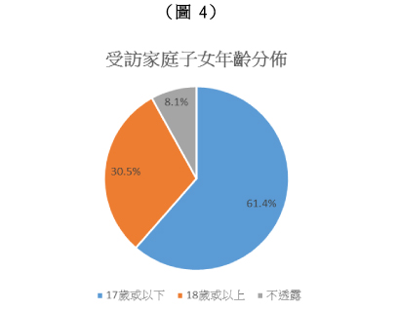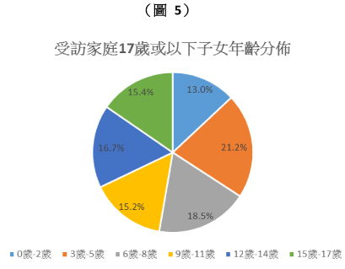
- 在851戶貧窮線下家庭中，有552戶家中最少有一名成員為18歲以下兒童(64.9%)。顯示大部份受訪家庭，在扶貧委員會的定義下，屬於「有兒童貧窮家庭」類別。

- 在851戶貧窮線下家庭中，受訪家庭合共提供1566位子女資料，17歲或以下的子女合共962位(61.4%)。0-2歲有125位(13.0%)；3-5歲有204位(佔21.2%)；6-8歲有178位(18.5%)；9-11歲有146位(15.2%)；12-14歲有161位(16.7%)；15-17歲有148位(15.4%)。其餘，有478位子女是18歲或以上(30.5%)，另外有126位子女沒有提供年齡(8.1%)。

受訪者學歷水平（見圖6）：
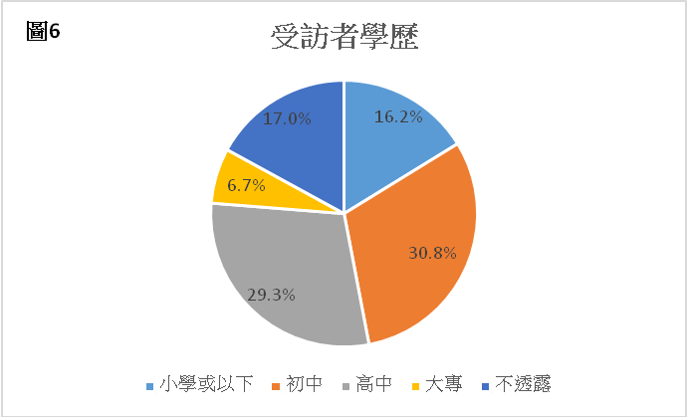

- 在851戶貧窮線下家庭中，有138位受訪者的學歷是小學或以下(16.2%)。262位受訪者的學歷是初中程度(30.8%)。249位受訪者的學歷是高中程度(29.3%)。57位受訪者的學歷是大專程度(6.7%)。另有145位受訪者不願透露學歷程度(17.0%)

受訪家庭成員工作性質（見圖7）
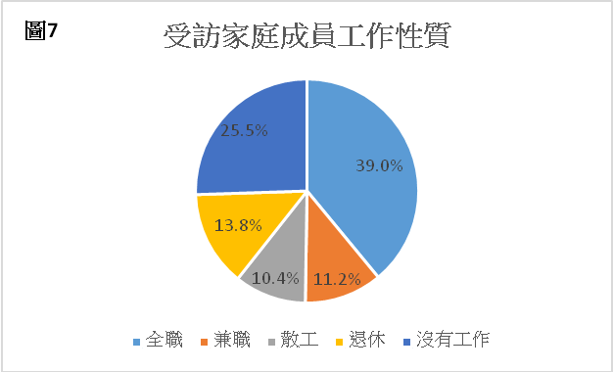

- 在851戶貧窮線下家庭中，受訪者合共提供2117位16 歲或以上家庭成員工作性質的資料，當中826位有全職工作(39.0%)；238位有兼職工作(11.2%)；220位有散工工作(10.4%)；293位是退休人士(13.8%)；表示沒有工作的有540位，(25.5%)。

沒有工作的家庭成員原因（見圖 8）
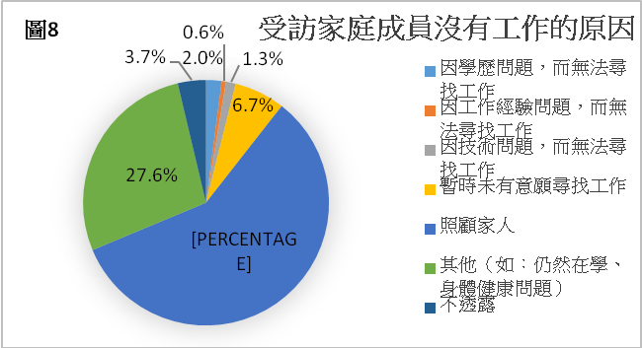

- 在表示沒有工作的540位家庭成員中，有314位表示需要「照顧家人」，(58.1%)；有149位表示由於「其他原因」，包括︰仍然在學、身體健康問題等而沒有工作(27.6%)；有36位表示暫時「未有意願尋找工作」(6.7%)；有11位表示「因學歷問題，而無法尋找工作」，(2.0%)；有3位表示「因工作經驗問題，無法尋找工作」(0.6%)；有7位表示「因技術問題，而無法尋找工作」(1.3%)；有20位「不透露」沒有工作的原因(3.7%)。

沒有工作的女性家庭成員比率（見圖 9）
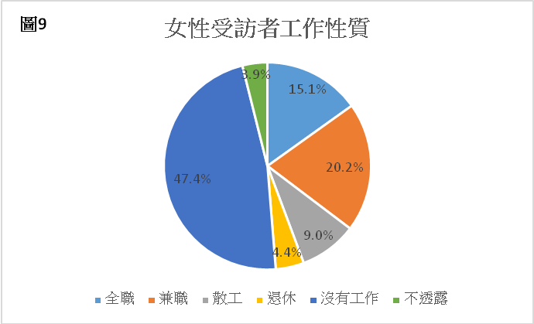
- 在是次851戶貧窮線下家庭中，有589名是18歲或以上女性受訪者，當中有279位受訪者(47.4%)是沒有工作。而有工作的女性受訪者當中，有172位有兼職工作(20.5%)，而有128位有全職工作(15.1%)，反映女性主要以兼職工作為主。

沒有工作的女性家庭成員原因（見圖 10）
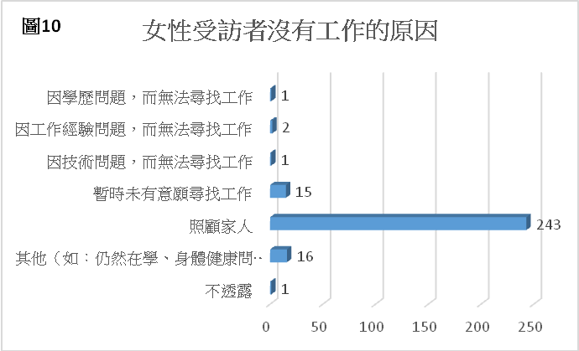
- 在279位表示「沒有工作」的女性受訪者中，有243位受訪者表示需要「照顧家人」(87.1%)。

受訪家庭成員居港身份（見圖11）
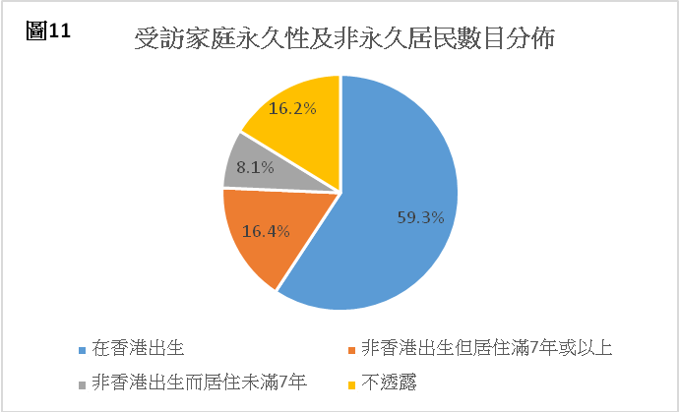
- 在851戶貧窮線下家庭中，他們合共提供3272名家庭成員居港身份的資料，當中有1939名居民是在香港出生(59.3%)；537名居民不是在香港出生但已居住滿7年或以上(16.4%)，兩者合共有2476位居民具香港永久性居民身份(75.7%)。另外，有265名非香港出生又未滿居住7年(8.1%)；其餘有531名不願透露居港身份，約佔16.2%。

受訪家庭開支比較（見圖12至圖13）
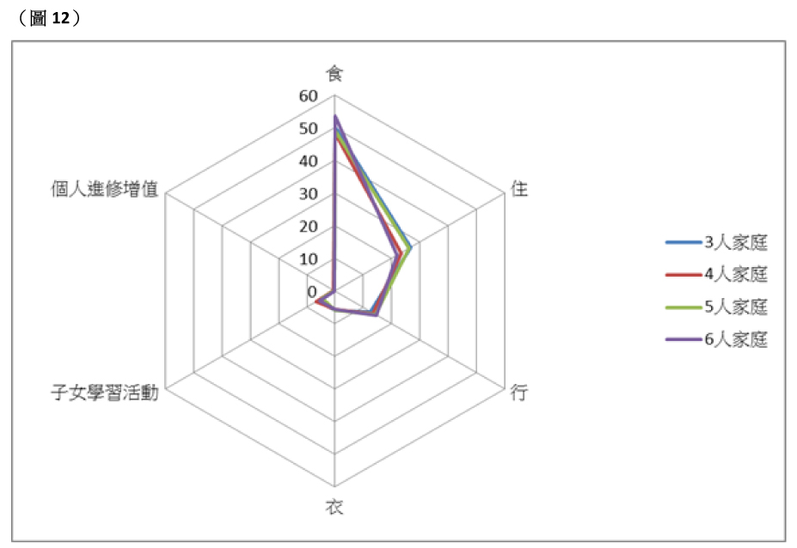
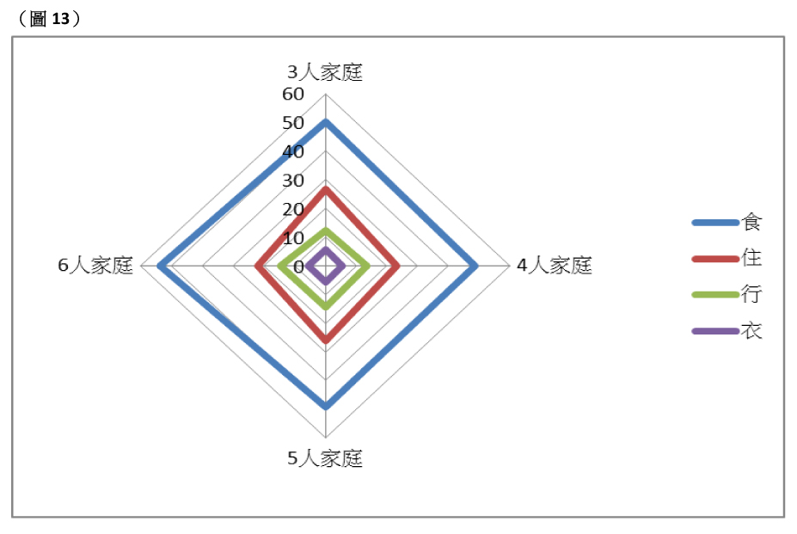

- 在851戶貧窮線下家庭中，有377戶3人住戶每戶每月平均總開支為$8319，每位家庭成員，每月平均開支為$2773；有300戶4人住戶每月平均總開支為$9536，每位家庭成員，每月平均開支為$2384；有127戶5人住戶每戶每月平均總開支為$10740，每位家庭成員每月平均開支為$2148；有47戶6人住戶每戶每月平均總開支為$10979，每位家庭成員每月平均開支為$1829.8。
在「食、住、衣、行、子女學習活動及個人進修增值」六個範疇中，受訪「公屋家庭」 最想改善的首三項（見圖14及圖15）
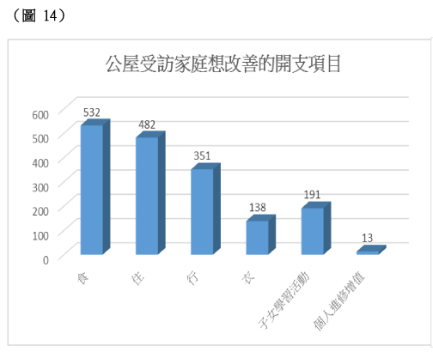
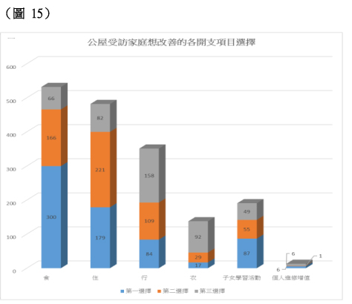

《註：由於各受訪家庭最想改善的首三項有異，所以總數不會等於667》

- 在667戶「公屋家庭」中，有532戶首選最想改善是「食」；其次，有482戶選擇最想改善是「住」；第三，有351戶選擇最想改善是「行」。

在「食、住、衣、行、子女學習活動及個人進修增值」六個範疇，受訪「公屋家庭」的理想津助模式（見圖16）
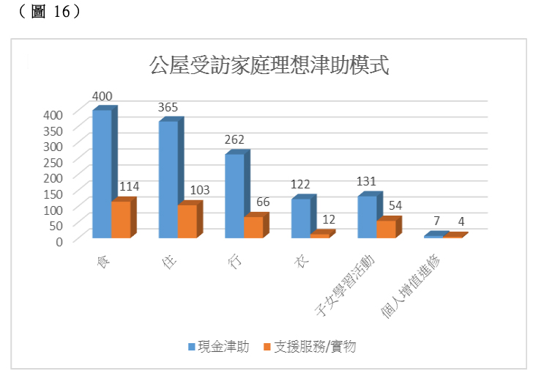
《註：由於各受訪家庭理想津助模式組合有異，所以總數不會等於667》

- 在667戶「公屋家庭」中，有400戶選擇以「現金津助」改善「食」方面的需要，只有114戶選擇「支援服務 /實物」。有365戶選擇以「現金津助」改善「住」方面的需要，只有103戶選擇「支援服務 /實物」。有262戶選擇以「現金津助」改善「行」方面的需要，只有66戶選擇「支援服務 /實物」。
在「食、住、衣、行、子女學習活動及個人進修增值」六個範疇中，受訪「私樓家庭」最想改善的首三項（見圖17及圖18）
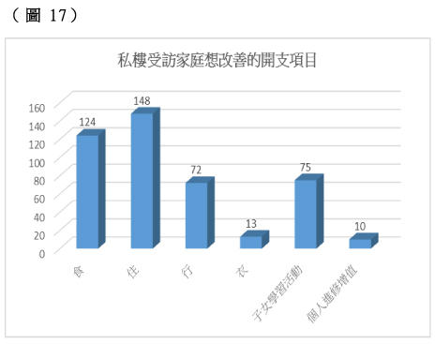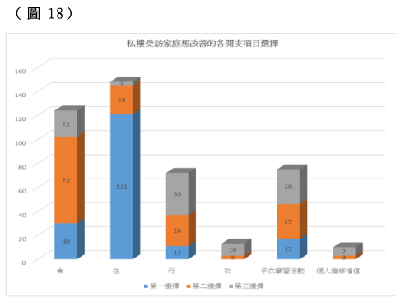
《註：由於各受訪家庭理想津助模式組合有異，所以總數不會等於667》

- 在184戶「私樓家庭」中，有148戶首選最想改善是「食」；其次，有124戶選擇最想改善是「住」；第三，有75戶選擇最想改善是「子女學習活動」。
在「食、住、衣、行、子女學習活動及個人進修增值」六個範
疇，受訪「私樓家庭」的理想津助模式（見圖19）

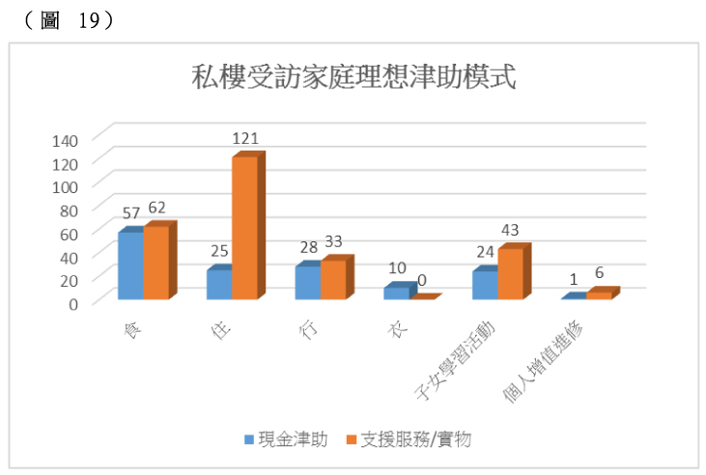
《註：由於各受訪家庭最想改善的首三項有異，所以總數不會等於184》

- 在184戶「私樓家庭」有效樣本中，有121戶選擇以「支援服務 /實物」改善「住」方面的需要，只有25戶選擇「現金津助」。有62戶選擇以「支援服務 /實物」改善「食」方面的需要，只有57戶選擇「現金津助」。有43戶選擇以「支援服務/實物」改善「子女學習活動」方面的需要，只有24戶選擇「現金津助」。

受訪家庭有否聽過「食物援助」申請，調查結果如下 （見圖20a及圖20b）：
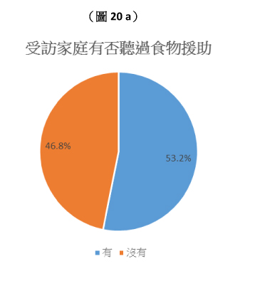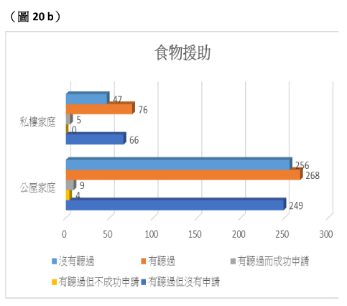
《註：由於各受訪家庭最想改善選項有異，所以總數不會等於851》
- 就食物援助相關選項題，有647戶回答此項中，當中有344戶(53.2%)有聽過此服務，但能夠成功申請的家庭只有14戶。
受訪家庭有否聽過「公屋租金寬減」公屋申請，調查結果如下
（見圖21a及21b）：
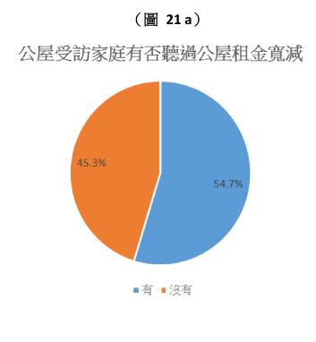 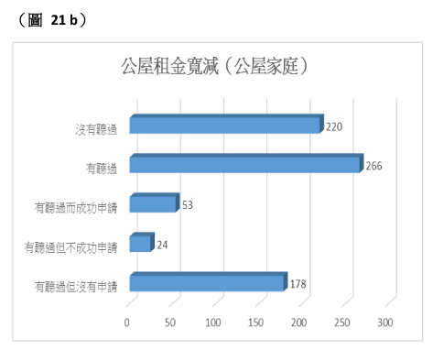
《註：這條只針對現屋於公屋的家庭作答》

- 就住屋相關選項題，有486戶「公屋家庭」回答此項，當中有266戶(54.7%)公屋居民有聽過「公屋租金寬減」，但成功申請只有53戶。
受訪家庭有否聽過公屋申請，調查結果如下（見圖22a及22b）：
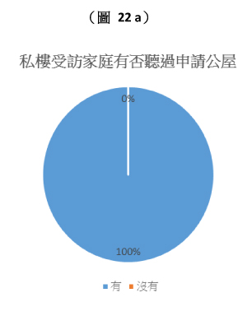
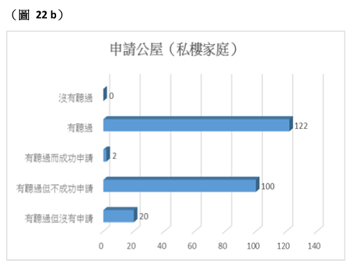

《註：這條只針對現居於「私樓家庭」作答》
- 就住屋相關選項題，在「私樓家庭」的122戶中，佔100%有聽過「申請公屋」，但當中有100戶(82.0%)是「有聽過但不成功申請」。這類家庭是因為「排隊、或等上樓」，而被列作不成功申請；成功申請的只有2戶。
受訪家庭有否聽過「交通津貼」，調查結果如下（見圖23a及23b）：
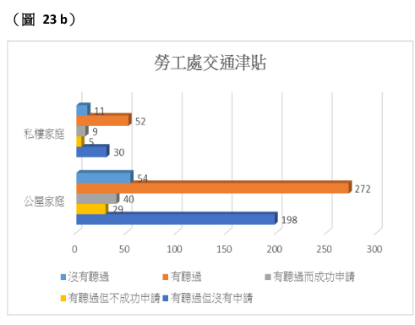
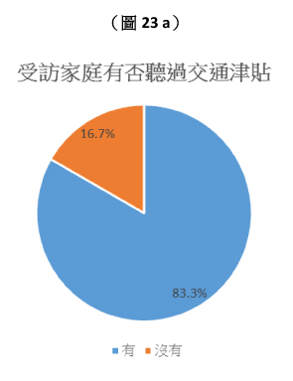

《註：由於各受訪家庭最想改善選項有異，所以總數不會等於851》
- 就勞工處的各項交通津貼，有389戶回答此項，當中有324戶(83.3%)有聽過，但有228戶是沒有作出申請，有71戶指出沒有申請原因是「不知道申請方法」，其次有49戶是因為「手續繁複」而沒有申請。

受訪家庭有否聽過「課餘託管收費減免」，調查結果如下
（見圖24a及24b）：

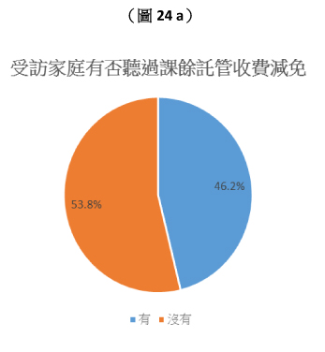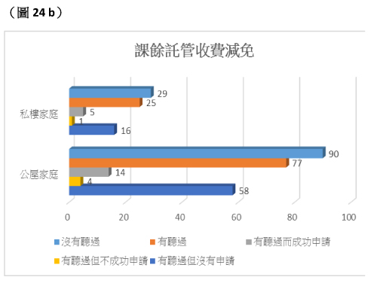
《註：由於各受訪家庭最想改善選項有異，所以總數不會等於851》
- 就子女學習活動相關的課餘託管收費減免，有221戶回答此項，當中有102戶(46.2%)表示有聽過，有119戶表示「無聽過」，成功申請的只有19戶。
受訪家庭有否聽過「全額或半額學費減免」，調查結果如下
（見圖25a及25b）：
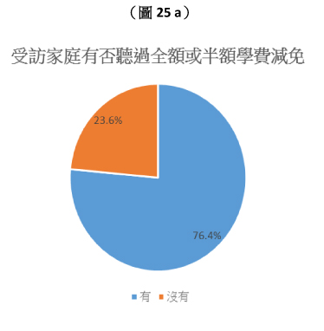 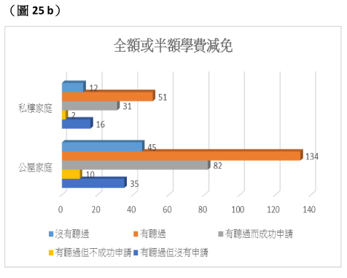

《註：由於各受訪家庭最想改善選項有異，所以總數不會等於851》

- 另一項與子女學習活動相關的，是全額或半額學費減免選項，有242戶回答此項，當中有185戶(76.4%)表示有聽過，有113戶成功申請。從此反映可能由於學校環境，較易集中發放服務訊息，例如老師會在開學時，提醒同學作出申請，所以成功申請的比例較高。
受訪家庭有否聽過「書簿津貼（包括關愛基金一次性津貼）」， 調查結果如下（見圖26a及26b）：
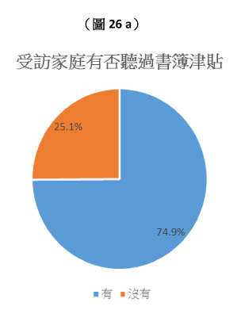 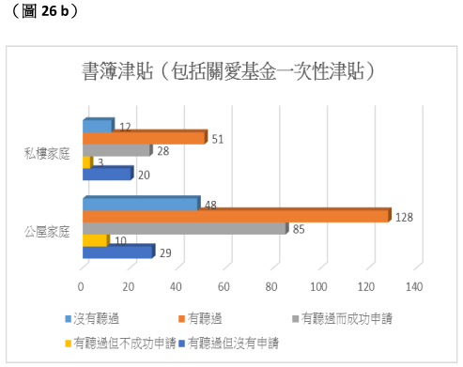
《註：由於各受訪家庭最想改善選項有異，所以總數不會等於851》
- 就書簿津貼（包括關愛基金一次性津貼）的選項，有239戶回答此項，當中有179個樣本聽過書簿津貼(74.9%)，而有113戶成功申請。
受訪家庭有否聽過「學生資助辦事處上網費津貼」，調查結果如下（見圖27a及27b）：
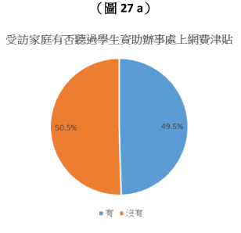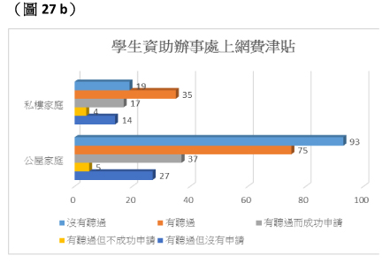
《註：由於各受訪家庭最想改善選項有異，所以總數不會等於851》
- 就學生資助辦事處上網費津貼選項，由於這項服務推出時間較短，有回答此項的222戶，有聽過相關服務的受訪家庭有110戶(49.5%)，當中只有54戶成功申請。

受訪家庭有否聽過「二手電腦申請」，調查結果如下
(見圖28a及28b）：
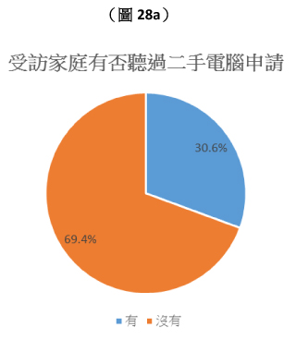 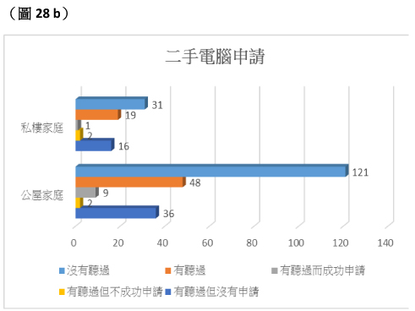
《註：由於各受訪家庭最想改善選項有異，所以總數不會等於851》
- 就「二手電腦申請」選項，這項服務由於不是由政府直接營辦，結果有聽過的受訪家庭更少，有219戶回答此項，有聽過相關服務的只有67戶(30.6%)，當中只有10戶成功申請。
受訪家庭有否聽過「社會福利機構提供功課輔導」，調查結果如下（見圖29a及29b）：
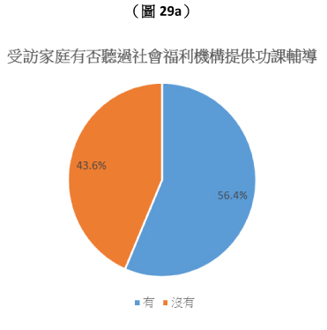 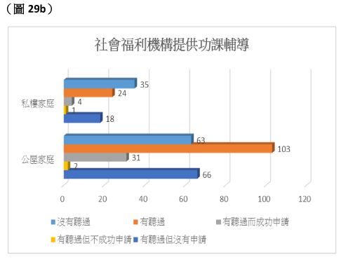
《註：由於各受訪家庭最想改善選項有異，所以總數不會等於851》

- 就「社會福利機構提供功課輔導」選項，有225戶回答此項， 只有127戶受訪家庭有聽過(56.4%)，而當中只有35戶成功申請。

受訪家庭有否聽過「僱員再培訓局課程」，調查結果如下 （見圖30a及30b）：
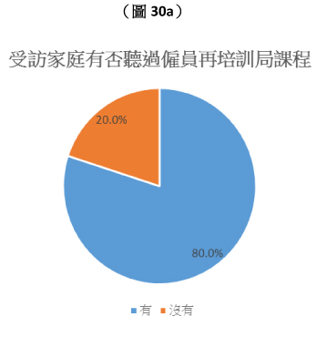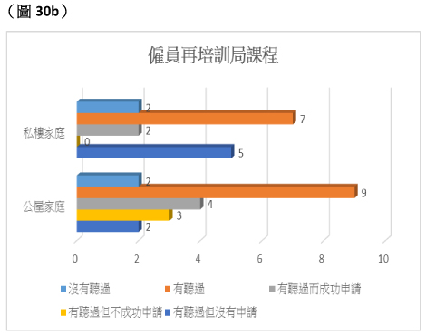
《註：由於各受訪家庭最想改善選項有異，所以總數不會等於851》

- 就個人進修增值相關選項題，就著「僱員再培訓局課程」，只有20戶選擇回答這題，當中有16戶受訪者示有聽過(80%)，而實際成功申請只有6戶。

受訪家庭有否聽過「成人教育資助課程」，調查結果如下 （見圖31a及31b）：
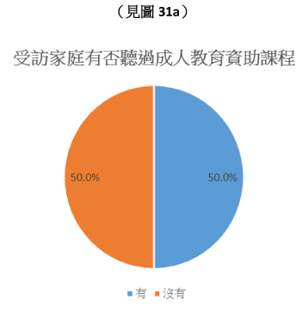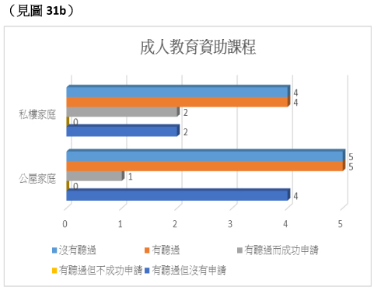
《註：由於各受訪家庭最想改善選項有異，所以總數不會等於851》

- 因應「成人教育資助課程」方面，只有18戶選擇回答這題，當中有9戶示有聽過(50.0%)，而實際成功申請只有3戶。
受訪者傾向的申請服務模式比例（見圖32）：
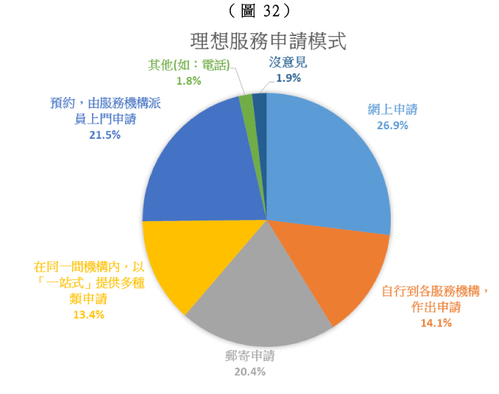

- 在851戶貧窮線下家庭中，有26.9%選擇「網上申請」之服務模式；14.1%選擇「自行到各服務機構作出申請」；20.4%選擇「郵寄申請」；13.4%選擇「在有同一間機構內，以『一站式』提供多種類申請」；21.5%選擇「預約，由服務機構派員上門申請」，只有1.8%是選擇用其他模式申請，例如：電話；另外有1.9%沒有意見。

受訪者最多選擇的申請服務模式（見圖33）：
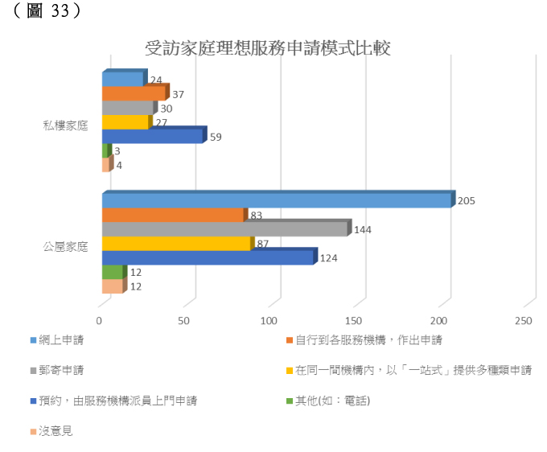

- 在667戶「公屋家庭」中，最多受訪者(30.7%)選擇「網上申請」。而在184個「私樓家庭」有效樣本中，最多受訪者(32.1%)選擇「預約，由服務機構派員上門申請」。可能由於「私樓家庭」家中沒有可供上網的電腦，及希望有人親身了解他們的需要，所以，比較多受訪者選擇這一項。

調查分析

比較全港市民的生活開支，更突顯觀塘區貧窮家庭的生活苦況
表a：觀塘區貧窮線以下家庭開支模式
家庭住戶人數 | 每月總平均開支（$） | 食  ($)/(%) | 住  ($)/(%) | 行  ($)/(%) | 衣  ($)/(%) | 子女學習活動（$） | 個人進修增值（$）
3 | 8319 | 4173(50.2) | 2234(26.9) | 1036(12.5) | 482(5.8) | 367(4.4) | 27(0.3)
4 | 9536 | 4626(48.5) | 2411(25.3) | 1288(13.5) | 524(5.5) | 625(6.6) | 62(0.7)
5 | 10740 | 5286(49.2) | 2793(26) | 1535(14.3) | 610(5.7) | 469(4.4) | 47(0.4)
6或以上 | 10979 | 5892(53.7) | 2404(21.9) | 1619(14.7) | 617(5.6) | 424(3.9) | 23(0.2)

- 在調查受訪家庭當中，以3至4人的核心家庭為主(79.6%)。而3人家庭每戶每月平均總開支為$8319，每位家庭成員每月平均開支為$2773。而4人家庭每月平均總開支為$9536，每位家庭成員每月平均開支為$2384。

- 我們將3至4人家庭的每人每月平均開支，與全港市民每人每月平均開支⁶作比較，發現全港3人住戶，每人每月平均開支為$6780，4人住戶每人每月平均開支為$6145。相比之下，突顯出觀塘區貧窮線下家庭與全港市民每月平均開支相差一大段距離($4007及$3761)。反映出，這些處於貧窮線下的家庭雖然與全港市民一樣，生處於一個百物騰貴的社會當中，但是他/她們每日仍需節衣縮食，以應付生活各項基本的開支。

____________________________________________________________________________
⁶ 《香港統計月刊2011年8月專題文章 - 2009-2010年住戶開支統計調查結果》FD9，
^{表三：按商品或服務類別及住戶人數劃分的每人每月平均開支}
觀塘區貧窮家庭在「食」及「住」的開支比例高

表b： 以二零一三年十二月消費物價指數開支權數(百分比)與
觀塘區貧窮線以下家庭每月開支(百分比)比較

開支類別 | 綜合消費物價  指數(CPI)(註1)  (12/2013) | 甲類消費物價  指數(CPI (A))(註1)  (12/2013) | 觀塘區貧窮線下私樓三人住戶  開支百分比(12/2013) | 觀塘區貧窮線下公屋三人住戶  開支百分比(12/2013)
食品 | 27.45% | 33.68% | 44.20% | 51.93%
住屋 | 31.66% | 32.19% | 36.32% | 24.07%

註1: 根據統計署於2014年1月出版之《消費者物價指數月報2013年12月》報告內指出(p.1-2)，每月的消費物價指數是根據(一)有關住戶的開支模式及(二)統計月內搜集的價格資料編製。以2009/10年為基期的消費物價指數所採用的開支權數是以政府統計處在2009年10月至2010年9月期間進行的「住戶開支統計調查」所得的住戶開支模式為根據。以2009/10年為基期的各項消費物價指數數列的開支範圍及所佔住戶的百分比如下：。
甲類消費物價指數 50% $ 4,500 至$18,499 CPI(A) 50% $ 4,500-$18,499
乙類消費物價指數 30% $18,500 至$32,499 CPI(B) 30% $18,500-$32,499
丙類消費物價指數 10% $32,500 至$65,999 CPI(C) 10% $32,500-$65,999
綜合消費物價指數 90% $ 4,500 至$65,999
註2：由於需要與消費物價指數作出比較，所以上述百份比，將以0.00為基礎。

- 我們重點選出3人家庭在「食」及「住」的平均總開支，與全港市民在這方面的開支作比較(見表一)。透過消費物價指數的計算方式（見附錄一），發現觀塘區的貧窮家庭，在「食」及「住」方面的開支比重，較全港市民(綜合消費物價指數)，及全港較低開支範圍之住戶(甲類消費物價指數)的開支比重為高，尤以居住在觀塘區「私樓家庭」情況更為明顯。

消費物價指數開支權數 與 貧窮線以下家庭開支比較(見圖36至37)

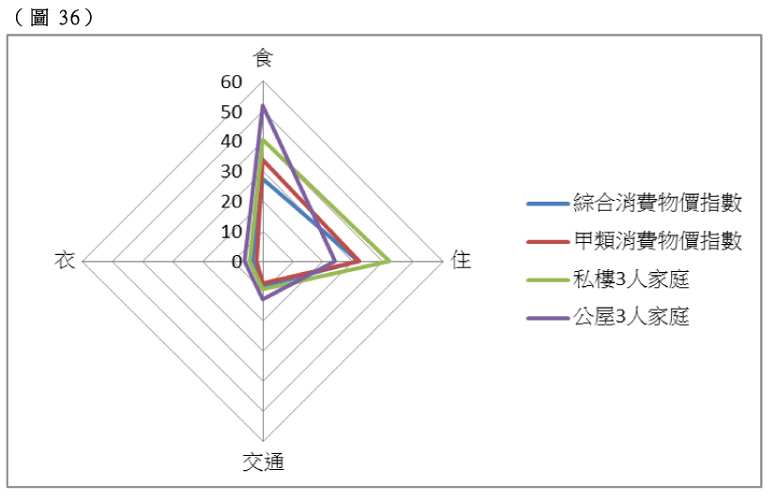

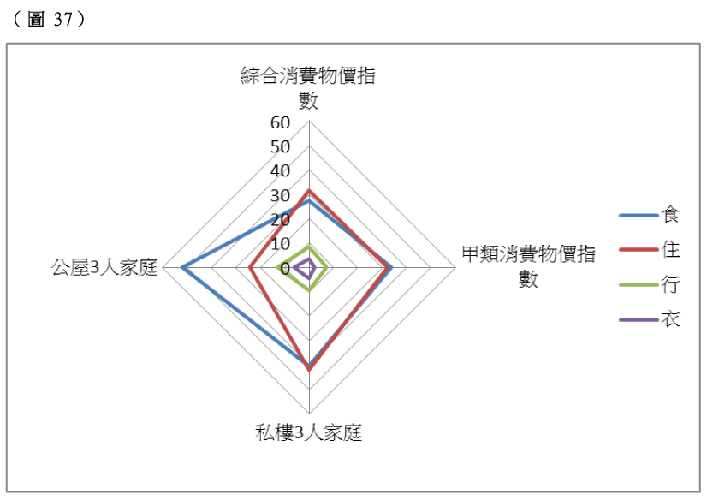

- 觀塘區貧窮線以下的「私樓家庭」，他/她們在「食」及「住」方面的開支，不單較全港市民開支(綜合消費物價指數)比重高出16.75%及4.66%，亦較低開支範圍之住戶開支(甲類消費物價指數)比重高出10.52%及4.13%。他/她們將80.52%的開支投放在「食」及「住」的開支上。反映，這些家庭只能夠將大部份的開支用作維持最基本的生活需要。而當食品價格及租金方面有輕微的提升，他們的生活將會面對更嚴峻的壓力。

私樓家庭面對沉重租金壓力
- 承上分析，我們發現觀塘區貧窮線以下「私樓家庭」，住屋的開支佔總開
支最多(36.32%)(見表b)，同時，亦在四個組別中，住屋的開支比重最高。因此，我們嘗試將是次受訪的「公屋家庭」與「私樓家庭」的3人住戶在住屋開支作比較，發現「私樓家庭」不單比「公屋家庭」在住屋方面的開支比例高9.4%，而且在租金呎價方面，更高出六倍多，反映他們承受更大的租金壓力。
表c：觀塘區貧窮線以下『公屋家庭』開支模式
家庭住戶人數 | 每月總平均開支（$） | 食  ($)/(%) | 住  ($)/(%) | 行  ($)/(%) | 衣  ($)/(%) | 子女學習活動（$） | 個人進修增值（$）
3 | 8376 | 4350(51.9) | 2016(24.1) | 1081(12.9) | 515(6.1) | 389(4.6) | 25(0.3)
4 | 9568 | 4815(50.3) | 2182(22.8) | 1323(13.8) | 549(5.7) | 620(6.5) | 79(0.8)
5 | 10414 | 5246(50.4) | 2500(24) | 1487(14.3) | 659(6.3) | 471(4.5) | 51(0.5)
6或以上 | 11068 | 5895(53.3) | 2437(22) | 1664(15) | 605(6.5) | 441(4) | 26(0.2)

表d：觀塘區貧窮線以下『私樓家庭』開支模式
家庭住戶人數 | 每月總平均開支（$） | 食  ($)/(%) | 住  ($)/(%) | 行  ($)/(%) | 衣  ($)/(%) | 子女學習活動（$） | 個人進修增值（$）
3 | 8127 | 3592(44.2) | 2952(36.3) | 886(10.9) | 371(4.6) | 295(3.6) | 31(0.4)
4 | 9438 | 4031(42.7) | 3135(33.2) | 1179(12.5) | 444(4.7) | 642(6.8) | 7(0.1)
5 | 12475 | 5500(44.1) | 4345(34.8) | 1790(14.3) | 355(2.8) | 460(3.7) | 25(0.2)
6或以上 | 10025 | 5850(58.4) | 2050(20.4) | 1125(11.2) | 750(7.5) | 250(2.5) | 0(0)

表e：比較『私樓』與『公屋』三人家庭的租金尺價
 | 租住面積 | 租金($) | 呎價(@$)
公屋三人家庭 | 370.78呎 | 2016 | 5.44
私樓三人家庭 | 80呎-120呎 | 2952 | 36.9-24.6

子女學習活動被犧牲
- 根據以上的資料，我們發現「食」、「住」這兩項硬性開支，是貧窮家庭難以減省的生活必需開支。因此，他/她們只能夠將餘下微薄的生活開支(4.4%)放在子女學習活動方面。我們相信這些開支不足以讓他/她們的子女參與學習支援活動，例如補習班，更何況其他社交或體驗活動。所以，「私樓家庭」在第三項最想改善的開支是「子女學習活動」。(見下圖17)

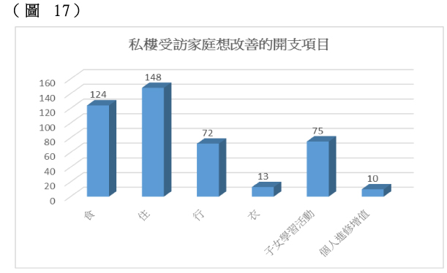
《註：由於各受訪家庭最想改善的首三項有異，所以總數不會等於184》

- 同時，我們在2014年1月16日晚，在「私樓家庭」的184戶中，隨機邀請了6位受訪家庭進行深入訪談。在當晚即場的訪談中，六位受訪家庭均把「子女學習活動」列為一、二項最想改善的開支部份，並願意付出每次$10 - $20的活動費。有三位受訪家庭更表示如果有額外的資源，會首先投放在「子女學習活動」中。
- 這個發現令我們了解「私樓家庭」的實際生活困難。他/她們雖然明白讓子女參與更多學習活動原是有效脫貧的方法之一，但因於住屋與食物這類硬性開支已佔大部份，他們在無可奈何的情况下只好縮減，甚至捨棄「子女學習活動」的開支。
對於「現金津助」與「支援服務 / 實物」的選擇差異
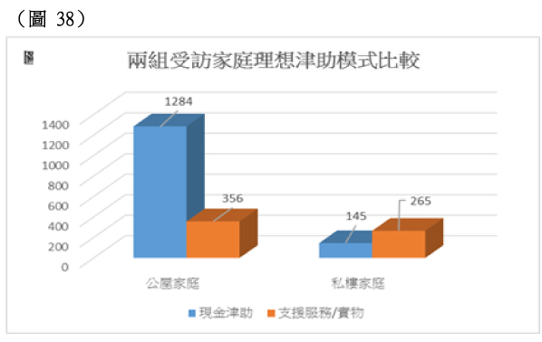

- 根據是次調查，整體上「公屋家庭」是傾向選擇「現金津助」的模式比較多(1284戶)。而「私樓家庭」傾向選擇「支援服務 / 實物」的模式比較多(265戶)。
- 我們相信這兩個組別懸殊的取態，背後與他/她們的生活環境有關。因此，我們在2014年1月16日晚，與6戶受訪家庭深入訪談後得知，「私樓家庭」會出現這種矛盾是因為他/她們在租金上的保障非常低，不少「私樓家庭」均屬短期租約，業主可以輕易地調升租金。
- 尤其，當業主知道政府有任何形式的「現金津助」時，便會緊貼津助提升而加租金。加上這類「私樓家庭」大多數是3至4人核心家庭，加上大部份子女在觀塘區就學，因此造成這類家庭的流動性較低，較難搬離觀塘區。
- 在這種租金壓力的情況下，反映『現金津助』模式未必能有效地改善「私樓家庭」的生活狀況。相反，他們認為「支援服務 / 實物」更能讓他們真正受惠。

總結
整體的貧窮情況
- 是次調查清楚地呈現，處於觀塘區貧窮線下的家庭，在生活開支各方面的緊縮情況。他/她們花費在食物及房屋開支已佔七成多(77.1%)，餘下兩成的開支只及應付交通、子女學習活動及個人發展活動。相反，全港市民花費在食物及房屋開支只佔59.11%，這反映處於貧窮線下的家庭，只能夠將大部份的開支用作維持最基本的生活需要，物質的生活相當貧乏。
食物開支方面
- 觀塘區貧窮線下的家庭，投放在食物開支的比例佔總開支的一半(50.2%)，因此，當食品價格有輕微的提升，他/她們的生活將會面對更嚴峻的壓力，而近年食品價格日益上漲，他/她們往往只能節衣縮食。因此，『食』仍然是這些家庭最想改善的開支項目。

住屋開支方面
- 觀塘區貧窮線下「私樓家庭」花費在住屋方面的開支 (36.3%)較全港住戶及公屋家庭為高。反映他們面對最大的開支壓力在租金方面。而在聚焦小組的訪問當中，受訪家庭表示，即使政府提供現金津貼，反而會造成業主加租的藉口。因此，大部份(80.4%)的受訪者首選希望改善的項目是在住屋方面，即獲編配公屋。

子女學習活動方面
- 由於在食物及住屋開支，平均佔觀塘區貧窮線下三人家庭的總開支77.1%，因此，他們只可以縮減其他的開支，將微薄的生活開支(4.4%)放在子女學習活動方面，實際數額為每月平均$367元。我們相信這些開支不足以讓他們的子女參與學習支援活動，例如補習班，更遑論其他社交或體驗活動，此問題之嚴重性實在不能輕視。而在聚焦小組訪談當中，所有受訪者均將「子女學習活動」列為首一、二項最想改善的開支部份。

最需要的支援與服務方面
- 根據是次調查，觀塘區貧窮線下家庭最想改善的項目分別是食、住、行、及子女學習活動。而「公屋家庭」的住戶希望獲得『現金津助』比較多，反而「私樓家庭」的住戶希望獲得『支援服務/實物』比較多，相信，這方面的差異是由於居住在「私樓家庭」擔心任何政府的直接現金津貼，都會造成業主加租的藉口，因此，他們比較希望直接獲得『支援服務/實物』。

建議
有關住屋方面
- 根據調查報告中指出，觀塘區的「私樓家庭」承受極大的住屋開支壓力，加上每年飽受業主加租之苦，即使政府提供生活津貼，他/她們亦擔心最後成為業主加租的藉口，最終無法受惠。
設立租金管制
- 我們建議政府應該重新定立租金管制的政策。該條例在1973年制定，當時香港住屋嚴重短缺，租金因而大幅攀升，政府立法是為了保障租客免受無良業主迫遷。反觀，現時的香港同樣面對住屋供應短缺，但以目前私人樓宇租金升幅，遠遠超出租戶的可負擔能力，租客的議價能力亦非常薄弱。要為私樓租客提供保障，政府在非常時期的介入是必要的。只要租客願意繳付當前的市值租金，租客的租住權既可得到保障，而業主亦能有較穩定而合理的回報，達成雙贏。我們建議政府重新定立租金管制政策，更必須繼續與不同持份者討論。
有關食物方面
- 根據我們調查報告中指出，觀塘區的貧窮家庭在食物方面的開支，佔總開支的比例很高，因此，當食物價格上升時，這些貧窮家庭所受的影響亦較大。近年食品價格日益上漲，他/她們往往只能節衣縮食，甚至扣減其他開支以應付食物價格的上升，因此，政府應考慮以下措施：

擴大食物援助的服務模式及範圍
- 除了現有由食物銀行或社區飯堂所提供的食物援助服務模式外，政府可考慮擴大現時的服務模式及範圍，包括:
- 提高食品質素：食物銀行能夠提供更多新鮮或冰鮮的肉類或食品，而不只限於集中提供五穀類及罐頭類的食品，讓合資格的家庭及小朋友能夠獲得更多有營養的必需食品，
例如蛋白質食物。
- 提高服務彈性：政府可考慮提供更具彈性及到位的食物援助服務。除了現時由每區個別食物銀行提供服務外，亦可考慮設立多個「食物交收服務點」，然後每星期將特定的「食物包」運送往區內多個食物點，直接交予受惠家庭手中。甚或商戶可直接向受惠家庭提供食物援助等，讓更多合資格家庭能夠受惠。

有關子女學習活動方面
- 在本調查報告中，我們了解到觀塘區的貧窮家庭，只能夠將微薄的生活開支，投放在子女學習活動方面。我們建議政府考慮推行以下政策措施去進一步改善跨代貧窮的問題:

擴大校本課後學習及支援計劃(簡稱:校本計劃)下的服務對象資格：
- 施政報告內已提出將校本計劃的靈活性提高，並提供鼓勵性撥款，讓更多清貧的中小學生受惠。可是，現時計劃的服務對象主要針對領取綜援，或學生資助計劃全額津貼的中小學生。
- 而我們發現2名兒童之四人家庭，住戶每月入息為$16,000，每名兒童在學生資助計劃下只會獲批「半額津貼」的資助，因而未能參與校本計劃。所以，我們建議政府應擴大「校本計劃」的服務對象及資格，除了協助領取綜援，或學生資助計劃全額津貼的中小學生外，還應包括半額津貼的中小學生，好讓這些貧窮家庭的兒童能夠受惠。

加強學校發放扶貧資訊的功能：
- 是次調查發現，學校是有效接觸貧窮家庭的重要媒介。在調查當中，有七成以上的受訪家庭曾聽過書簿津貼，及全額或半額學費減免等服務，因為這些服務大部份是透過學校發放訊息予學童及家長。為了讓更多貧窮線下的家庭，能夠獲悉政府的扶貧措施，我們建議政府應增加學校的資源，擴大學校成為接觸貧窮家庭的中介角色，透過學校發放有關各項支援服務的訊息，讓更多貧窮家庭能夠準確地收取資訊並建立支援網絡。
有關《低收入在職家庭津貼》方面
- 在本調查結果及分析當中，反映出觀塘區處於貧窮線下的家庭在生活上捉襟見肘的情況，他/她們甚至需要壓縮子女學習及個人發展的開支，來滿足基本的生活需要。因此，我們認同政府將推行之《低收入在職家庭津貼》，將有助紓解貧窮家庭的生活壓力。可是，在此津貼之工時要求方面，卻未能改善貧窮家庭的生活質素。

要求降低《低收入在職家庭津貼》工時計算之準則
- 根據是次調查，在851位貧窮線下家庭當中，有39.0%是有全職工作，有21.6%有兼職工作或散工。而當中有552戶(64.9%)有17歲或以下的子女，0-11歲的子女(現正就讀小學)佔67.9%，我們相信這些低收入在職家庭，一方面需要工作以維持生計，同時，亦需要照顧年幼的子女。
- 但是，政府即將推行之《低收入在職家庭津貼》，卻要求這些家庭申請人每月工時最少在144小時至208小時之間，即是每位父或母每日最少需要外出工作6至9小時或以上，才合資格申請，而且工時愈長(最少208小時)，才能夠獲得全額的基本津貼。這樣的要求，並沒有顧及低收入在職家庭的實際需要，亦損害他/她們兼顧家庭和工作的平衡，這與政府近年積極提倡家庭友善政策的原意背道而馳。因此，我們建議政府降低《低收入在職家庭津貼》工時計算之準則，政府還應考慮申請人之子女年齡，數目及就讀年級等因素，了解現時貧窮家庭的實況及需要，好讓政策能夠做到家庭友善的準則。

附錄

附錄一
計算公式
Computation Formula

- 計算觀塘區貧窮線以下私樓/公屋三人住戶開支百分比之公式：
s
s
ΣＷt,k =Σ( ) × 100
Ｙt,k

Ｙt

而 Ｗt,k 是 消費項目k的在基期的開支權數(百分比)
Ｙt,k 是 住戶在基期用於消費項目k的開支
Ｙt 是 住戶在基期的總開支
Ｓ 是 觀塘區貧窮線以下私樓/公屋3人住戶的總數目

- 計算消費物價指數的權數之公式：
Ｙt,k
ΣＷt,k =Σ( ) × 100
Ｙt

而 Ｗt,k 是 消費項目k在基期的開支權數(百分比)
Ｙt,k 是 住戶在基期用於消費項目k的開支
Ｙt 是 住戶在基期用在消費者物價指數內所有商品或服務的總開支

註二：根據政府統計署於2011年11月出版之《二零零九至一零年住戶開支統計調查及重訂消費物價指數基期》》報告(p.59-60)。
附錄二

《2011年香港人口普查資料》

自製普查統計表得出的結果
2011年按住戶人數劃分的家庭住戶每月租金中位數

年份 | 2011
住戶人數 | 家庭住戶每月租金中位數
3 | 1,590
4 | 1,810

附錄三

《觀塘區貧窮家庭需要調查》問卷

先生／女士你好，我姓 ___，我是基督教家庭服務中心的訪問員，我們現正聯同香港大學進行一項有關《觀塘區貧窮家庭需要調查》的調查，我們只會阻你幾分鐘時間。你所提供既資料，我們會絕對保密，請你放心。 (如果你對今次調查有任何疑問，你可以打2950-5836與我們的職員聯絡

目的：我們希望透過是次調查，了解觀塘區貧窮線的家庭，所面對的困難，及逼切的需要。調查結果將有助我們規劃適切的服務予有需要的家庭。
第一部份：門檻問題：
- 請問你是否戶主？（若非，請找已滿18歲而在職）
《請在合適的空格內加上✓號》
- 是
- 否（或沒有已滿18歲而有在職人士，問卷終止，多謝幫忙。）
- 請問你是否領取綜合援助家庭？《請在合適的空格內加上✓ 號》
a. 是（問卷終止，多謝幫忙。）
b. 否
- 家庭成員狀況《請在合適的空格內加上✓號》：

人數 | 收入 | 以上 | 或以下 (繼續問卷)
1 - 2 | （問卷終止，多謝幫忙。）
3 | $11,500元 | ◻以上 (問卷終止，多謝幫忙。) | ◻
4 | $14,300元 | ◻以上 (問卷終止，多謝幫忙。) | ◻
5 | $14,800元 | ◻以上 (問卷終止，多謝幫忙。) | ◻
6人或以上 | $15,800元 | ◻以上 (問卷終止，多謝幫忙。) | ◻
第二部份：家庭資料：
- 請問你現在的居所屬於《請在合適的空格內加上✓號》：
租住 | ◻ | 公屋 | ◻
租住 | ◻ | 劏房 | ◻
租住 | ◻ | 天台屋 | ◻
租住 | ◻ | 50年樓齡以上唐樓 | ◻
租住 | ◻ | 宿舍 | ◻
租住 | ◻ | 私人住宅 | ◻
自置 | ◻ | 居屋 / 屋者置其屋 | ◻
自置 | ◻ | 私人住宅 | ◻

- 可由受訪者填寫《請在合適的空格內加上✓號》：
成員 | 學歷 |  |  |  |  | 工作 |  |  | 退休 | 沒有工作  《任何人士，是15歲以下，  不用回答此欄》 |  | 在港出生
成員 | 小學或以下 | 初中 | 高中 | 專上 | 不透露 | 全職 | 兼職 | 散工 | 退休 |  |  | 是 | 否 | 居港年期  （若是港出生，不用填寫此欄）
受訪者  男 / 女 |  |  |  |  |  |  |  |  |  | a因學歷問題，而無法尋找工作 ◻ | d暫時未有意願尋找工作 ◻
 |  |  |  |  |  |  |  |  |  | b因工作經驗問題，無法尋找工作 ◻ | e照顧家人 ◻
 |  |  |  |  |  |  |  |  |  | c因技術問題，而無法尋找工作 ◻ | f 其他：__________
配偶/同居  男 / 女 |  |  |  |  |  |  |  |  |  | a因學歷問題，而無法尋找工作 ◻ | d暫時未有意願尋找工作 ◻
 |  |  |  |  |  |  |  |  |  | b因工作經驗問題，無法尋找工作 ◻ | e照顧家人 ◻
 |  |  |  |  |  |  |  |  |  | c因技術問題，而無法尋找工作 ◻ | f 其他：__________
子 /女 1  年齡：____ |  |  |  |  |  |  |  |  |  | a因學歷問題，而無法尋找工作 ◻ | d暫時未有意願尋找工作 ◻
 |  |  |  |  |  |  |  |  |  | b因工作經驗問題，無法尋找工作 ◻ | e照顧家人 ◻
 |  |  |  |  |  |  |  |  |  | c因技術問題，而無法尋找工作 ◻ | f 其他：__________
子 /女 2  年齡：____ |  |  |  |  |  |  |  |  |  | a因學歷問題，而無法尋找工作 ◻ | d暫時未有意願尋找工作 ◻
 |  |  |  |  |  |  |  |  |  | b因工作經驗問題，無法尋找工作 ◻ | e照顧家人 ◻
 |  |  |  |  |  |  |  |  |  | c因技術問題，而無法尋找工作 ◻ | f 其他：__________
子 /女 3  年齡：____ |  |  |  |  |  |  |  |  |  | a因學歷問題，而無法尋找工作 ◻ | d暫時未有意願尋找工作 ◻
 |  |  |  |  |  |  |  |  |  | b因工作經驗問題，無法尋找工作 ◻ | e照顧家人 ◻
 |  |  |  |  |  |  |  |  |  | c因技術問題，而無法尋找工作 ◻ | f 其他：__________
子 /女 4  年齡：____ |  |  |  |  |  |  |  |  |  | a因學歷問題，而無法尋找工作 ◻ | d暫時未有意願尋找工作 ◻
 |  |  |  |  |  |  |  |  |  | b因工作經驗問題，無法尋找工作 ◻ | e照顧家人 ◻
 |  |  |  |  |  |  |  |  |  | c因技術問題，而無法尋找工作 ◻ | f 其他：__________
子 /女 5  年齡：____ |  |  |  |  |  |  |  |  |  | a因學歷問題，而無法尋找工作 ◻ | d暫時未有意願尋找工作 ◻
 |  |  |  |  |  |  |  |  |  | b因工作經驗問題，無法尋找工作 ◻ | e照顧家人 ◻
 |  |  |  |  |  |  |  |  |  | c因技術問題，而無法尋找工作 ◻ | f 其他：__________
外祖父母  _______ 位 |  |  |  |  |  |  |  |  |  | a因學歷問題，而無法尋找工作 ◻ | d暫時未有意願尋找工作 ◻
 |  |  |  |  |  |  |  |  |  | b因工作經驗問題，無法尋找工作 ◻ | e照顧家人 ◻
 |  |  |  |  |  |  |  |  |  | c因技術問題，而無法尋找工作 ◻ | f 其他：__________
其他親戚  ____ 位  年齡：____ |  |  |  |  |  |  |  |  |  | a因學歷問題，而無法尋找工作 ◻ | d暫時未有意願尋找工作 ◻
 |  |  |  |  |  |  |  |  |  | b因工作經驗問題，無法尋找工作 ◻ | e照顧家人 ◻
 |  |  |  |  |  |  |  |  |  | c因技術問題，而無法尋找工作 ◻ | f 其他：__________
朋友______ 位 |  |  |  |  |  |  |  |  |  | a因學歷問題，而無法尋找工作 ◻ | d暫時未有意願尋找工作 ◻
 |  |  |  |  |  |  |  |  |  | b因工作經驗問題，無法尋找工作 ◻ | e照顧家人 ◻
 |  |  |  |  |  |  |  |  |  | c因技術問題，而無法尋找工作 ◻ | f 其他：__________

第三部份：收入分佈
6. 就著以下項目，請問你：
a. 項目 | b. 每月花費  （以 $ 港幣計算）？ | - 請由1排至3，  1是 最想  改善的部份是？ | 請你根據 6 c，在最想改善的（1）、（2）、（3）項中，  選出以下最能幫到你的是？《請在合適的空格內加上✓號》：  《注意：現金津助 與 支援服務 / 實物 只可以選一欄》
a. 項目 | b. 每月花費  （以 $ 港幣計算）？ | - 請由1排至3，  1是 最想  改善的部份是？ | d.現金津助 | e.理想現金津助  （以最少 $ 100  港幣為單位） | f.支援服務 /  實物： | g.支援服務 / 實物，例如：
食： |  |  | ◻ |  | ◻
住： |  |  | ◻ |  | ◻
行： |  |  | ◻ |  | ◻
衣： |  |  | ◻ |  | ◻
子女學習活動： |  |  | ◻ |  | ◻
個人進修增值： |  |  | ◻ |  | ◻
- 請你 只 根據 6 c，在最想改善的（1）、（2）、（3）項中，就以下支援服務，請問你《除原因外，請在合適的空格內加上✓號》：
項目 | 6c選項 | 計劃 | 無聽過 | 有聽過 | 有，  成功申請 | 有，但不成功申請 | 請選出一項  最主要 原因： | 無申請 | 請選出一項 最主要 原因：
食物相關 |  | - 食物援助，例如：  食物劵，熱飯服務等 |  |  |  |  | a居港未足七年 ◻ |  | a不清楚申請方法 ◻ | b不知道受助範圍 ◻
 |  |  |  |  |  |  | b收入超出申請上限 ◻ |  | c因為無法在非辦公時間，提出申請 ◻ | d因為處理時間太長 ◻
 |  |  |  |  |  |  | c年齡不符合申請要求 ◻ |  | e因為手續繁複 ◻ | f因為想自食其力 ◻
 |  |  |  |  |  |  | d其他： |  | g因為怕被標籤 ◻ | h其他：
住屋相關 |  | - 申請公屋  （公屋住戶不用回答） |  |  |  |  | a居港未足七年 ◻ |  | a不清楚申請方法 ◻ | b不知道受助範圍 ◻
 |  |  |  |  |  |  | b收入超出申請上限 ◻ |  | c因為無法在非辦公時間，提出申請 ◻ | d因為處理時間太長 ◻
 |  |  |  |  |  |  | c年齡不符合申請要求 ◻ |  | e因為手續繁複 ◻ | f因為想自食其力 ◻
 |  |  |  |  |  |  | d其他： |  | g因為怕被標籤 ◻ | h其他：
住屋相關 |  | - 公屋租金寬減 |  |  |  |  | a居港未足七年 ◻ |  | a不清楚申請方法 ◻ | b不知道受助範圍 ◻
 |  |  |  |  |  |  | b收入超出申請上限 ◻ |  | c因為無法在非辦公時間，提出申請 ◻ | d因為處理時間太長 ◻
 |  |  |  |  |  |  | c年齡不符合申請要求 ◻ |  | e因為手續繁複 ◻ | f因為想自食其力 ◻
 |  |  |  |  |  |  | d其他： |  | g因為怕被標籤 ◻ | h其他：
交通相關 |  | - 勞工處每月$600  交通津貼 |  |  |  |  | a居港未足七年 ◻ |  | a不清楚申請方法 ◻ | b不知道受助範圍 ◻
 |  |  |  |  |  |  | b收入超出申請上限 ◻ |  | c因為無法在非辦公時間，提出申請 ◻ | d因為處理時間太長 ◻
 |  |  |  |  |  |  | c年齡不符合申請要求 ◻ |  | e因為手續繁複 ◻ | f因為想自食其力 ◻
 |  |  |  |  |  |  | d其他： |  | g因為怕被標籤 ◻ | h其他：
子女學習  活動相關 |  | - 課餘託管  收費減免 |  |  |  |  | a居港未足七年 ◻ |  | a不清楚申請方法 ◻ | b不知道受助範圍 ◻
 |  |  |  |  |  |  | b收入超出申請上限 ◻ |  | c因為無法在非辦公時間，提出申請 ◻ | d因為處理時間太長 ◻
 |  |  |  |  |  |  | c年齡不符合申請要求 ◻ |  | e因為手續繁複 ◻ | f因為想自食其力 ◻
 |  |  |  |  |  |  | d其他： |  | g因為怕被標籤 ◻ | h其他：
子女學習  活動相關 |  | - 全額或半額學費減免 |  |  |  |  | a居港未足七年 ◻ |  | a不清楚申請方法 ◻ | b不知道受助範圍 ◻
 |  |  |  |  |  |  | b收入超出申請上限 ◻ |  | c因為無法在非辦公時間，提出申請 ◻ | d因為處理時間太長 ◻
 |  |  |  |  |  |  | c年齡不符合申請要求 ◻ |  | e因為手續繁複 ◻ | f因為想自食其力 ◻
 |  |  |  |  |  |  | d其他： |  | g因為怕被標籤 ◻ | h其他：
子女學習  活動相關 |  | 書簿津貼  （包括關愛基金  一次性津貼） |  |  |  |  | a居港未足七年 ◻ |  | a不清楚申請方法 ◻ | b不知道受助範圍 ◻
 |  |  |  |  |  |  | b收入超出申請上限 ◻ |  | c因為無法在非辦公時間，提出申請 ◻ | d因為處理時間太長 ◻
 |  |  |  |  |  |  | c年齡不符合申請要求 ◻ |  | e因為手續繁複 ◻ | f因為想自食其力 ◻
 |  |  |  |  |  |  | d其他： |  | g因為怕被標籤 ◻ | h其他：
子女學習  活動相關 |  | - 學生資助辦事處  上網費津貼 |  |  |  |  | a居港未足七年 ◻ |  | a不清楚申請方法 ◻ | b不知道受助範圍 ◻
 |  |  |  |  |  |  | b收入超出申請上限 ◻ |  | c因為無法在非辦公時間，提出申請 ◻ | d因為處理時間太長 ◻
 |  |  |  |  |  |  | c年齡不符合申請要求 ◻ |  | e因為手續繁複 ◻ | f因為想自食其力 ◻
 |  |  |  |  |  |  | d其他： |  | g因為怕被標籤 ◻ | h其他：
子女學習  活動相關 |  | - 二手電腦申請 |  |  |  |  | a居港未足七年 ◻ |  | a不清楚申請方法 ◻ | b不知道受助範圍 ◻
 |  |  |  |  |  |  | b收入超出申請上限 ◻ |  | c因為無法在非辦公時間，提出申請 ◻ | d因為處理時間太長 ◻
 |  |  |  |  |  |  | c年齡不符合申請要求 ◻ |  | e因為手續繁複 ◻ | f因為想自食其力 ◻
 |  |  |  |  |  |  | d其他： |  | g因為怕被標籤 ◻ | h其他：
子女學習  活動相關 |  | 社會福利機構提供  功課輔導 |  |  |  |  | a居港未足七年 ◻ |  | a不清楚申請方法 ◻ | b不知道受助範圍 ◻
 |  |  |  |  |  |  | b收入超出申請上限 ◻ |  | c因為無法在非辦公時間，提出申請 ◻ | d因為處理時間太長 ◻
 |  |  |  |  |  |  | c年齡不符合申請要求 ◻ |  | e因為手續繁複 ◻ | f因為想自食其力 ◻
 |  |  |  |  |  |  | d其他： |  | g因為怕被標籤 ◻ | h其他：
個人進修增值相關 |  | - 參加僱員  再培訓局課程 |  |  |  |  | a居港未足七年 ◻ |  | a不清楚申請方法 ◻ | b不知道受助範圍 ◻
 |  |  |  |  |  |  | b收入超出申請上限 ◻ |  | c因為無法在非辦公時間，提出申請 ◻ | d因為處理時間太長 ◻
 |  |  |  |  |  |  | c年齡不符合申請要求 ◻ |  | e因為手續繁複 ◻ | f因為想自食其力 ◻
 |  |  |  |  |  |  | d其他： |  | g因為怕被標籤 ◻ | h其他：
個人進修增值相關 |  | - 參加成人教育  資助課程 |  |  |  |  | a居港未足七年 ◻ |  | a不清楚申請方法 ◻ | b不知道受助範圍 ◻
 |  |  |  |  |  |  | b收入超出申請上限 ◻ |  | c因為無法在非辦公時間，提出申請 ◻ | d因為處理時間太長 ◻
 |  |  |  |  |  |  | c年齡不符合申請要求 ◻ |  | e因為手續繁複 ◻ | f因為想自食其力 ◻

- 就著以上第7題羅列的各項津助，你認識最理想的 申請 模式是？
《請在合適的空格內加上✓號》

只選一項
a網上申請
b自行到各服務機構，作出申請
c郵寄申請
d在同一間機構內，以「一站式」提供多種類申請
e預約，由服務機構派員上門申請
f其他：______________

- 你願意我地再與你聯絡嗎？《請在合適的空格內加上✓號》

◻ a. 不願意 ◻ b.願意 姓名：_____________ 聯絡電話：______________

調查員填寫：
身份證中文名「正楷」全寫：

完成時間：2013年12月___日下午
調查員簽署：

附錄四
參考資料
- 香港統計月刊2011年8月專題文章 - 2009-2010年住戶開支統計調查結果》

- 政府統計署於2011年11月出版之《二零零九至一零年住戶開支統計調查及重訂消費物價指數基期》報告
- 《2011年香港人口普查》

- 《2012年香港貧窮情況報告》

聯絡我們

書名: 《觀塘區貧窮家庭需要》-
貧窮線以下家庭之生活實況調查報告
出版: 基督教家庭服務中心 - 項目發展團隊

出版日期: 2014年3月

電話: 2861 0283
傳真: 2520 0438
電郵: pdt@cfsc.org.hk
地址: 九龍觀塘翠屏道3號10樓

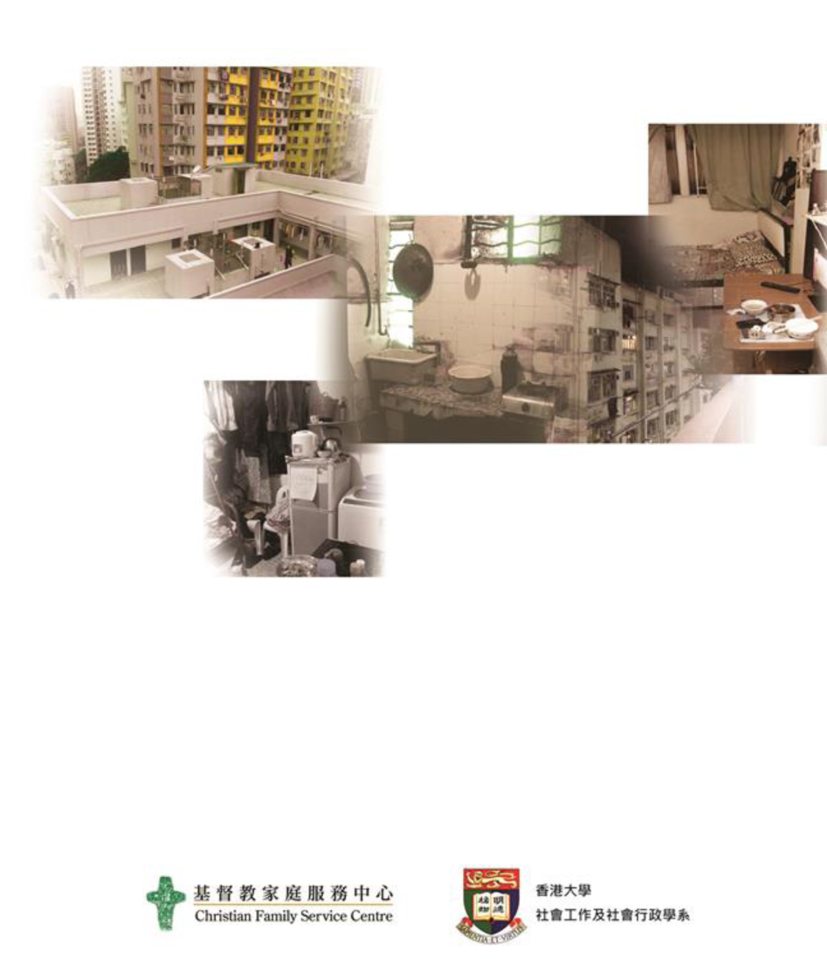

7 以房屋署秀茂坪村3至4人單位，租住面積34.44平方米
根據政府統計處於2011年11月出版之《二零零九至一零年住戶開支統計調查及重訂消費物價指數基期》》報告(p.59-60)。

